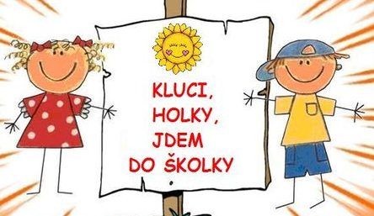

Pozvánka pro rodiče nově přijatých dětí

Milí rodiče a děti,
srdečně vás zveme do mateřské školy Kopretina, ul.Tyršova
na slavnostní setkání „Poprvé spolu“

Kdy : v pondělí 31.8.2020 v 10.00 hodin

Kde : ve třídě BERUŠEK (1. patro)

Vezměte s sebou : podepsané papučky, můžete i věci dle seznamu,
které děti budou v mateřské škole potřebovat
a dobrou náladu

Budeme si hrát, povídat, seznámíte se s prostředím mateřské školy,
svojí značkou, s novými kamarády a pracovnicemi mateřské
školy. Rádi vám odpovíme na vše, co vás zajímá.
Nezapomeňte finanční hotovost na úhradu stravného
a úplaty za předškolní vzdělávání za měsíc září (1185,-Kč)
a kauci na bezpečnostní čip (1ks/50,-Kč).
Těšíme se na Vás 